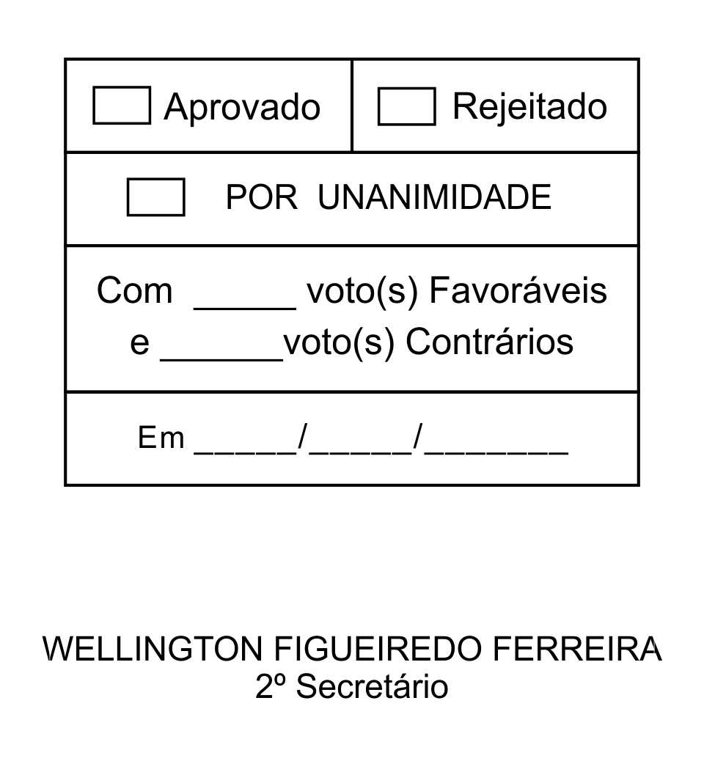
MOÇÃO Nº 163/2013

De Congratulações aos policiais militares por lograrem êxito em operação que resultou na detenção de dois indivíduos em comércio no centro.

Excelentíssimo Senhor Presidente,

A Polícia Militar de São Roque continua atuando de forma eficaz para combater a criminalidade no município. Na última semana, os policiais deteram em flagrante dois assaltantes que invadiram um estabelecimento comercial na região central de São Roque.
De acordo com a polícia, os bandidos adentraram o local armados e começaram a roubar dinheiro, cheques, celulares e pertences de funcionários e clientes que estavam no estabelecimento. Logo após serem notificados, os policiais militares que faziam rondas na região central agiram rapidamente e conseguiram deter os criminosos na saída do escritório, em uma ação rápida e eficiente que não permitiu qualquer reação dos mesmos.
A ação dos policiais militares merece ser louvada quando os mesmos cumpriram sua missão com sucesso, privilegiando a integridade física dos clientes, funcionários e cidadãos que passavam pelo local. Uma ação muito bem sucedida, que fez jus aos princípios da corporação.
Ante o exposto, RAFAEL MARREIRO DE GODOY, Vereador da Câmara Municipal da Estância Turística de São Roque, REQUER ao Egrégio Plenário para que faça constar na Ata da presente Sessão, Moção de Congratulações à Polícia Militar de São Roque.

Que da presente seja dada ciência ao comando da Polícia Militar de São Roque.

Sala das Sessões “Dr. Júlio Arantes de Freitas”, 27 de maio de 2013.

RAFAEL MARREIRO DE GODOY
Vereador
PROTOCOLO Nº CETSR 27/05/2013 - 14:39:31 04212/2013/msb

